RETNINGSLINJER FOR INNARBEIDELSE AV

HJELPEMIDLER TIL EKSAMEN ( LOVSAMLINGEN)

HJELPEMIDLER

  - Andre hjelpemidler enn de som er nevnt under er ikke tillatt.

  - Det er bare tillatt å medbringe ett eksemplar av et hjelpemiddel med mindre annet er bestemt nedenfor.

  - Hjelpemidlene skal medbringes i trykt utgave.

  - Det er tillatt å ha fingermarkører i hjelpemiddelet. Stikkord og lignende er ikke tillatt på fingermarkørene, med unntak av navnet på den rettskilden som er markert ved fingermarkøren.

  - Følgende hjelpemidler er tillatt:

- Norske lover og forskrifter eller særtrykk av lover.
- Lovsamling i Markedsrett (Fagbokforlaget), Lov- og regelsamling i arbeidsrett ( fagbokforlaget) eller Lovsamling for Næringslivet.

INNARBEIDELSER

Se eksempel nederst på en lovlig og en ulovlig innarbeidelse.

  - Øvrige måter å innarbeide hjelpemidlene på enn de som er nevnt nedenfor er ikke tillatt.

  - Det er ikke tillatt å fjerne trykt tekst i et hjelpemiddel. Ny tekst kan ikke skrives eller limes inn i hjelpemidlene.

  - Det er tillatt å henvise til:

- Norske lover og forskrifter.
- Nasjonale og internasjonale rettsavgjørelser.
- Avgjørelser fra råd- og nemnder.
- Traktater, erklæringer, resolusjoner, rådgivende uttalelser eller lignende fra internasjonale domstoler og organer.

  - Det er tillatt å markere og understreke ord og setninger i flere farger.

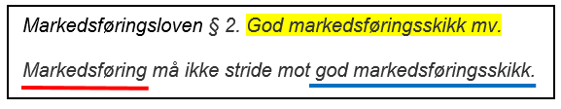
Eksempel:

  - Det er tillatt å sette vannrette og loddrette streker i margen.

  - Det er tillatt å nummerere de enkelte ledd i en paragraf og punktum i ledd i fortløpende rekkefølge.

  - Det er tillatt å lage et eget notesystem tilsvarende lovsamlingens notesystem. Det er ikke tillatt å henvise til og fra eget notesystem.

  - Henvisninger skal angis på følgende måte:

- Henvisninger til lover og forskrifter skal kun inneholde tittel og / eller dato (evt. nummer), kapittel, paragraf og / eller ledd, punktum, nummer eller bokstav.
Eksempel: Markedsføringsloven eller LOV-2016-06-17-29.
- Vanlige forkortelser som mfl., kjl., og lignende kan brukes. Eksempel: mfl. § 2.
- Henvisninger kan kun innledes med følgende ord:
- se,
- jevnfør (jf./ jfr.),
- konferer (cf. / cfr./ kfr.),
- sammenlign (sml.),
- kontra/contra.

  - Henvisninger til norske rettsavgjørelser skal angis på følgende måte:

- Rettsavgjørelser som er gjengitt i Rt., og RG, skal angis med årstall og sidetall, f.eks. "jf. Rt. 2000 s. 110".
- Upubliserte rettsavgjørelser skal angis ved domstolens navn, dato og løpenummer.
- Det er ikke tillatt å henvise til norske rettsavgjørelser ved kallenavn som f.eks. "Elleville dager-dommen".

  - Henvisninger til internasjonale rettskilder skal angis på følgende måte:

a. Internasjonale og utenlandske rettsavgjørelser kan angis ved bruk av avgjørelsens navn, sakens parter, dato og / eller løpenummer (f.eks. «EMD, D. v. Storbritannia, 02.05.1997, Reports 1997-III»).

c. Ved henvisninger til traktater, erklæringer, forordninger, resolusjoner, rådgivende uttalelser eller lignende fra internasjonale domstoler og organer kan det brukes engelsk eller norsk navn. Anerkjente forkortelser og betegnelser kan benyttes, eks. EMK, Forordning (EF) nr. 2006/2004.

Eksempel på en lovlig innarbeidelse:

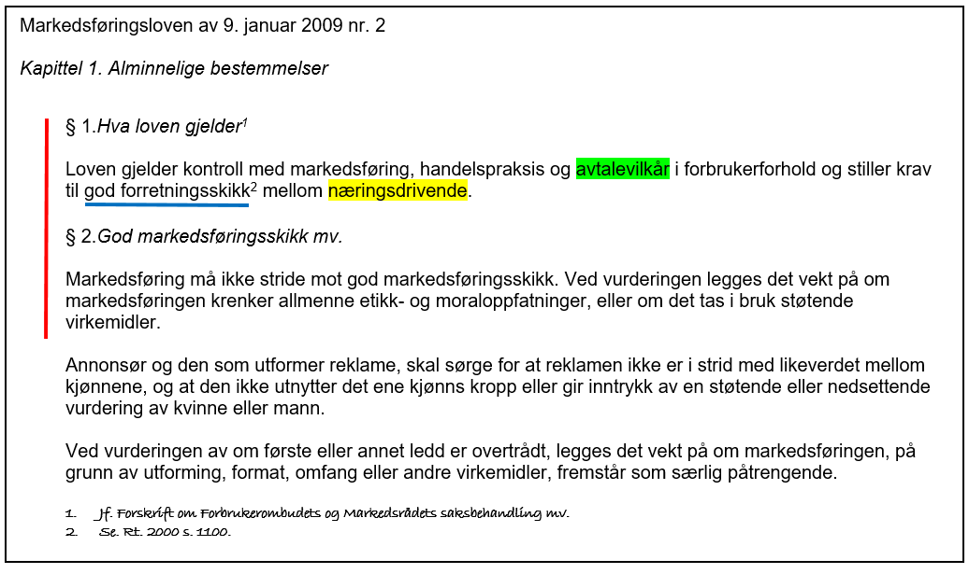

Eksempel på en ulovlig innarbeidelse:

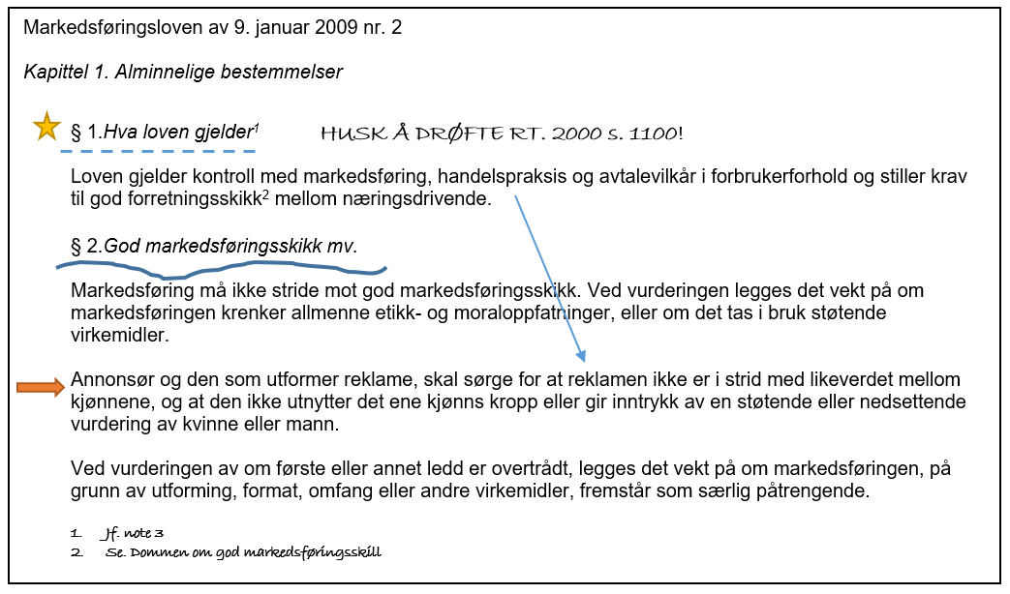

Markedsføringsloven av 9. januar 2009 nr. 2

Kapittel 1. Alminnelige bestemmelser

§ 1.Hva loven gjelder¹

Loven gjelder kontroll med markedsføring, handelspraksis og avtalevilkår i forbrukerforhold og stiller krav til god forretningsskikk² mellom næringsdrivende.

§ 2.God markedsføringsskikk mv.

Markedsføring må ikke stride mot god markedsføringsskikk. Ved vurderingen legges det vekt på om markedsføringen krenker allmenne etikk- og moraloppfatninger, eller om det tas i bruk støtende virkemidler.

Annonsør og den som utformer reklame, skal sørge for at reklamen ikke er i strid med likeverdet mellom kjønnene, og at den ikke utnytter det ene kjønns kropp eller gir inntrykk av en støtende eller nedsettende vurdering av kvinne eller mann.

Ved vurderingen av om første eller annet ledd er overtrådt, legges det vekt på om markedsføringen, på grunn av utforming, format, omfang eller andre virkemidler, fremstår som særlig påtrengende.

- Jf. note 3
- Se. Dommen om god markedsføringsskill

Markedsføringsloven av 9. januar 2009 nr. 2

Kapittel 1. Alminnelige bestemmelser

§ 1.Hva loven gjelder¹

Loven gjelder kontroll med markedsføring, handelspraksis og avtalevilkår i forbrukerforhold og stiller krav til god forretningsskikk² mellom næringsdrivende.

§ 2.God markedsføringsskikk mv.

Markedsføring må ikke stride mot god markedsføringsskikk. Ved vurderingen legges det vekt på om markedsføringen krenker allmenne etikk- og moraloppfatninger, eller om det tas i bruk støtende virkemidler.

Annonsør og den som utformer reklame, skal sørge for at reklamen ikke er i strid med likeverdet mellom kjønnene, og at den ikke utnytter det ene kjønns kropp eller gir inntrykk av en støtende eller nedsettende vurdering av kvinne eller mann.

Ved vurderingen av om første eller annet ledd er overtrådt, legges det vekt på om markedsføringen, på grunn av utforming, format, omfang eller andre virkemidler, fremstår som særlig påtrengende.

- Jf. Forskrift om Forbrukerombudets og Markedsrådets saksbehandling mv.
- Se. Rt. 2000 s. 1100.

HUSK Å DRØFTE RT. 2000 s. 1100!

